出國報告（出國類別：其他(國際會議)）

參與全球華人科學家環境論壇會議報告

服務機關：國立雲林科技大學
姓名職稱：郭昭吟副教授
派赴國家：中國
出國期間：990504~990508
報告日期：990531

摘要
本次出國之目的為參加全球華人科學家環境論壇並發表文章。全球華人科學家環境論壇主辦單位為美國南加州華人環境保護協會(SCCAEPA)、海外華人環境保護學會(OCEESA)、中華海外生態學者協會(Sino-Eco)、華美環境保護協會(CAEPA)、華人環境學者工程師協會(CESPN)等海外多個社會團體，可以整合海內外之華人關心環境議題，值得持續參與該活動。本次會議中發表兩篇論文為：「推動低碳社區Promoting a low-carbon community」以及「從廢棄到資源化：微波再生氧化亞銅之技術及應用From waste to resource: using microwave method to recover cuprous oxide from waste heavy metal liquid」，會議中與海外華人學者以及其他非華人之國際學者充分討論相關台灣之經驗及本人實驗室之專業技術。藉由參與本次會議可同時參與了其他會議，如中國已持續第十二次五年總體環境規劃諮詢會議，稱為「十二五環境諮詢會議」，會中檢討「十一五」執行成效並廣納海外科學家建言制定「十二五」未來執行之方向，值得我們參考。

關鍵字：全球華人科學家環境論壇；低碳社區；從廢棄到資源化

目次
- 目的 4
- 過程 4
- 心得與建議 7

- 目的
本次出國之目的為參加全球華人科學家環境論壇並發表文章。本次會議中發表兩篇論文為：「推動低碳社區Promoting a low-carbon community」以及「從廢棄到資源化：微波再生氧化亞銅之技術及應用From waste to resource: using microwave method to recover cuprous oxide from waste heavy metal liquid」。

- 過程

2.1邀請信
-----Original message-----
From:Wei-Ping Pan<Wei-Ping.Pan@wku.edu>
To:kuocy<kuocy@yuntech.edu.tw>
Date: Sun, 07 Mar 2010 13:18:12 -0600
Dear Professor Kuo:
Are you interest to attend this meeting (see attachment), I am in charge it I can make arrangement for you and your husband.

-----Original message-----
From:Wei-Ping Pan<Wei-Ping.Pan@wku.edu>
To:kuocy<kuocy@yuntech.edu.tw>
Date: Mon, 08 Mar 2010 07:55:23 -0600
Subject: Re: [Fwd: Re: participant for 13th TEPC meeting from Taiwan]
Dear Professor Kuo:
Thanks to you agree to present a lecture at the the First Global Chinese Scientists Environmental Protection Forum (see attachment).

2.2過程
日期 | 行程
05/04 | 啟程(前往上海)
05/05~05/07 | 參加會議
05/08 | 回程(回台灣)

2.3會議行程

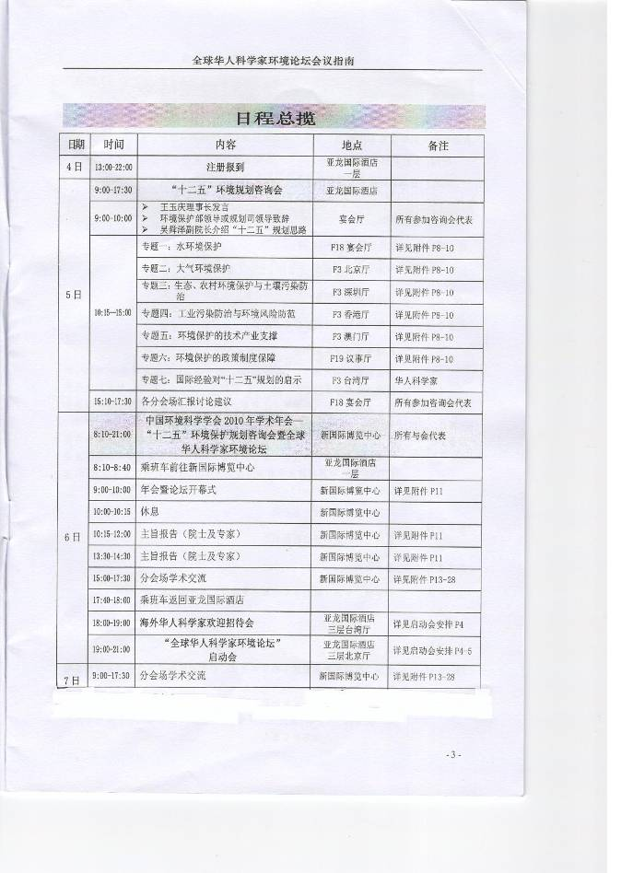

2.4發表論文之內容
2.4.1推動低碳社區Promoting a low-carbon community

此文作者為台灣大學環境工程學研究所駱尚廉教授以及雲林科技大學環境與安全衛生工程系郭昭吟副教授，由郭昭吟代表口頭報告。其報告內容摘要為：因應國際溫室氣體減量之趨勢，台灣現階段為落實低碳社區推動，使台灣成為『低碳島』的願景已經開始啟動，從擬定永續城鄉低碳策略，打造低碳城市藍圖起，推廣低碳社區行動方案，強化民眾低碳意識，同時將依城鄉型態差異特性，編撰低碳社區建構示範手冊，供低碳示範社區推動與執行參考。台灣於2011年結束前將完成48處示範工作，邁向低碳生活社區，並將於2011年之後持續推動全台灣之低碳生活型態。

2.4.2從廢棄到資源化：微波再生氧化亞銅之技術及應用From waste to resource: using microwave method to recover cuprous oxide from waste heavy metal liquid

此文作者為雲林科技大學環境與安全衛生工程系郭昭吟副教授且口頭報告。其報告內容摘要為：本研究利用微波醇熱法和微波水熱法兩種不同製備技術，從實廠銅廢液中製備出氧化亞銅(Cu₂O) 顆粒，其中葡萄糖添加濃度是影響晶相成型的關鍵要素之一，且以微波水熱法更可有效達到增加產量及節省能源、成本之效益。製備出的Cu₂O可應用於Photo-Fenton-like系統中，能在可見光下成功有效的去除水中反應性染料 Reactive Blue 19 (RB19)，研究顯示H₂O₂濃度的添加雖會影響銅離子的釋出，但在可見光照下，其釋出量小於3 mg/L。本研究建立了重金屬廢棄液資源化技術及相關應用。

2.4會議照片

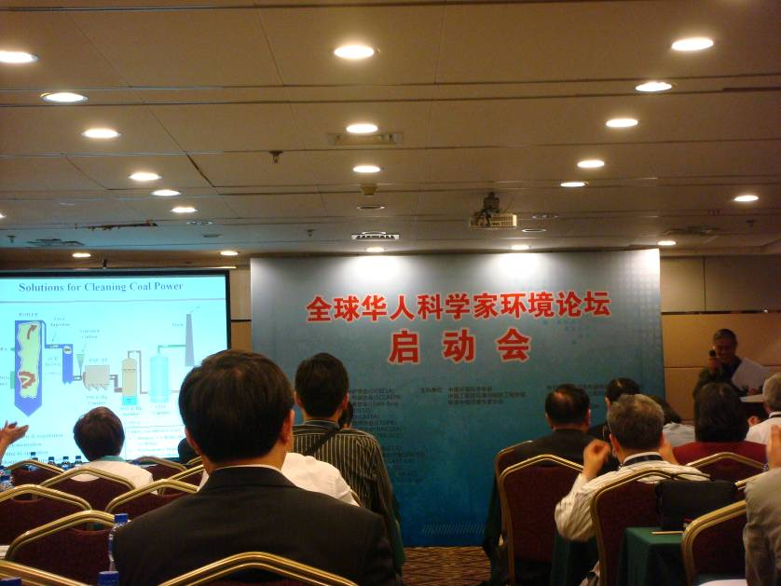

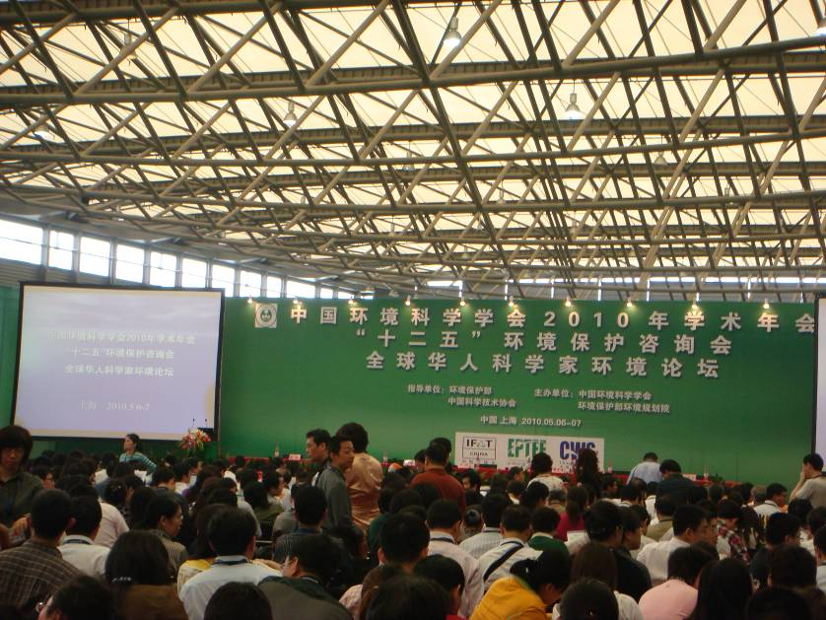

- 心得及建議
- 全球華人科學家環境論壇主辦單位為美國南加州華人環境保護協會(SCCAEPA)、海外華人環境保護學會(OCEESA)、中華海外生態學者協會(Sino-Eco)、華美環境保護協會(CAEPA)、華人環境學者工程師協會(CESPN)等海外多個社會團體，可以整合海內外之華人關心環境議題，值得持續參與該活動，並可積極爭取在台灣主辦下次之論壇會議。
- 中國已持續第十二次五年總體環境規劃諮詢會議，稱為「十二五環境諮詢會議」，會中檢討「十一五」執行成效並廣納海外科學家建言制定「十二五」未來執行之方向，值得我們參考。

